ФЕДЕРАЛЬНОЕ ГОСУДАРСТВЕННОЕ БЮДЖЕТНОЕ
ОБРАЗОВАТЕЛЬНОЕ УЧРЕЖДЕНИЕ ВЫСШЕГО ОБРАЗОВАНИЯ
ВЯТСКИЙ ГОСУДАРСТВЕННЫЙ УНИВЕРСИТЕТ
Институт математики и информационных систем
Факультет автоматики и вычислительной техники

Отчет по лабораторной работе №6

Исследование параллельных резонансных цепей
По дисциплине
«Электротехника и электроника»
Вариант 2.

Выполнил:
студент группы ИВТб - 23_____________________________Я.Ю. Кудяшев
Проверил: ____________________________________________В.И.Семеновых

Киров 2020

Цель: Овладение практическими навыками исследования частотных характеристик параллельных резонансных цепей с использованием средств САПР Electronics Workbench.
Цель: Овладение практическими навыками исследования частотных характеристик последовательного колебательного контура с использованием средств САПР Electronics Workbench.
Задание 1.2
1 Получить осциллограмму сигналов в параллельном контуре.
2 Получить амплитудно-частотную и фазочастотную характеристики.
3 Определить экспериментальным путем резонансную частоту fР, измерить токи
в цепи и через элементы цепи, получить осциллограмму сигналов в
параллельном контуре на частоте резонанса.
4 Получить осциллограмму сигналов в параллельном контуре при f<fР и f>fР

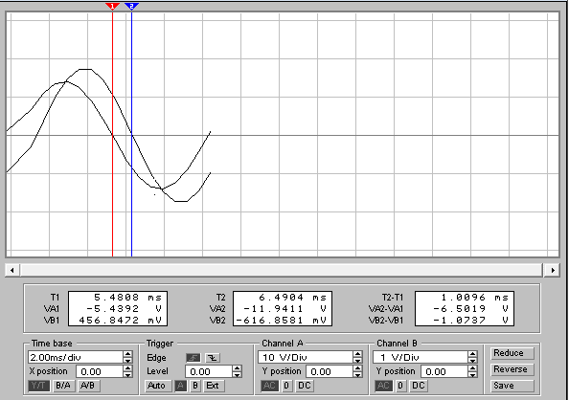

Т2=6.4904
Т1=5.4808
Δφ=360*(Т2-Т1)/T
T=f⁻¹=0.01c
Δφ=360*(1.0096)/ 0.01=36345
Ответ: 36345

Получение амплитудно – частотной характеристики

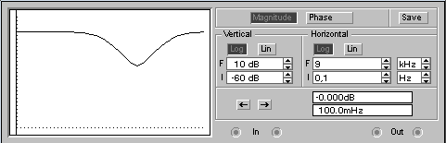

Получение фазо – частотной характеристики
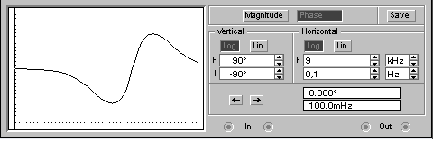

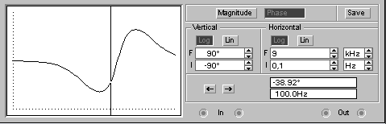
Показания на частоте равной 100 Гц.

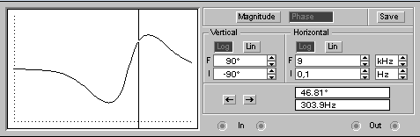
Показания на частоте равной 300 Гц.

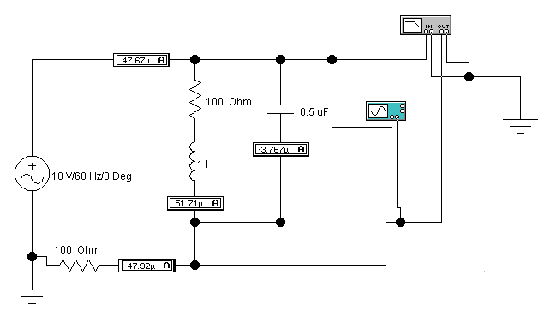

Рис.7
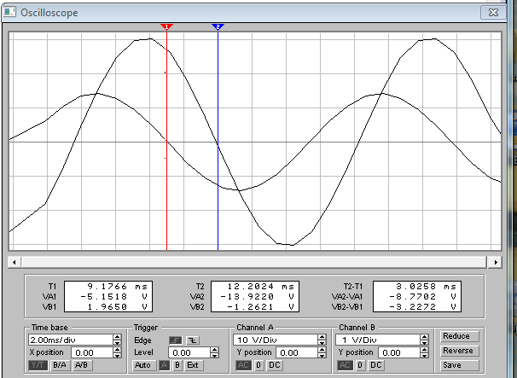
Рис.8
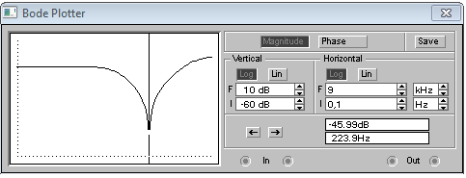
Рис.9
Т2=12.2024
Т1=9.1766
Δφ=360*(Т2-Т1)/T
T=f⁻¹=0.01c
Δφ=360*(3.0258)/ 0.01=108928
Ответ: 108928

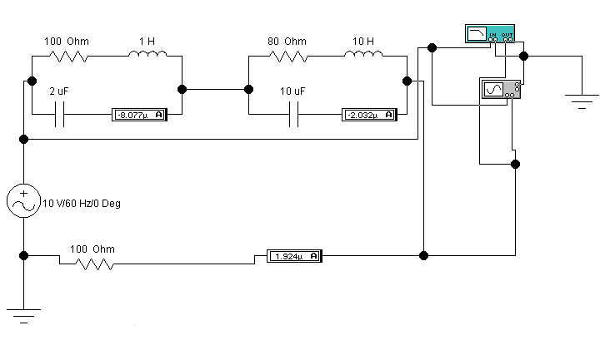
Рис.10

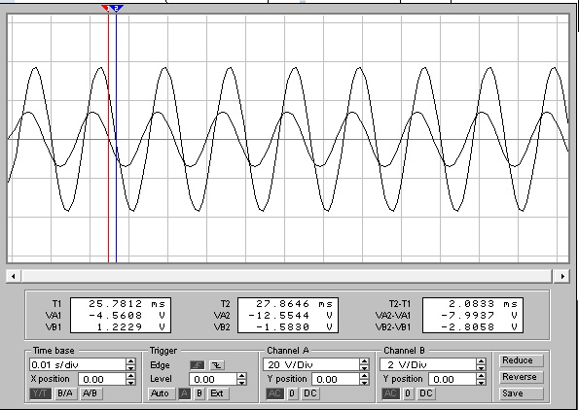
Рис.11

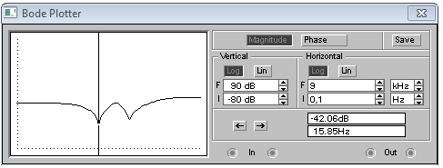
Рис.12

Т2=27.8646
Т1=25.7812
Δφ=360*(Т2-Т1)/T
T=f⁻¹=0.01c
Δφ=360*(2.0833)/ 0.01=74998
Ответ: 74998

Вывод: в ходе лабораторной работы были повторены методы решения задач с расчетом цепей переменного тока. Также были улучшены навыки работы с программой Electronics Workbench.

